ТЕСТОВЫЕ ЗАДАНИЯ
1. КЛЕТОЧНЫЕ НЕСПЕЦИФИЧЕСКИЕ ФАКТОРЫ ЗАЩИТЫ ОРГАНИЗМА ЧЕЛОВЕКА:
1) антитела;
2) лизоцим;
3) пропердин;
4) β - лизины;
5) фагоциты;
2. ЛИЗОЦИМ:
1) термолабилен;
2) более активен в отношении грамотрицательных микроорганизмов;
3) транспептидаза;
4) активируется комплексом антиген-антитело;
5) содержится в секретах (слюна, слезы, кишечная слизь, грудное молоко и др.);
3. БИОЛОГИЧЕСКАЯ ФУНКЦИЯ КОМПЛЕМЕНТА:
1) бактерицидная;
2) противоопухолевая;
3) иммуномодулирующая;
4) репарационная;
5) антителообразующая;
4. ОСНОВОПОЛОЖНИК ФАГОЦИТАРНОЙ ТЕОРИИ:
1) А.М. Безредко;
2) И.И. Мечников;
3) П. Эрлих;
4) Р. Кох;
5) Л. Пастер;
5. ФАКТОРЫ НЕСПЕЦИФИЧЕСКОЙ РЕЗИСТЕНТНОСТИ:
1) генетически детерминированы;
2) не изменяются в процессе инфекционного заболевания;
3) характерны в основном для мужчин;
4) формируются в процессе онтогенеза;
5) определяются предшествующим контактом макроорганизма с антигеном;
6. ЗАЩИТНАЯ РОЛЬ ФАГОЦИТОЗА СВЯЗАНА С:
1) гибелью поглощенных клеток;
2) размножением поглощенных клеток;
3) персистенцией поглощенных клеток;
4) генными мутациями;
5) рекомбинациями;
7. ЕСТЕСТВЕННЫЕ КЛЕТКИ-КИЛЛЕРЫ (ЕКК):
1) фагоциты;
2) синтезируют интерфероны;
3) обладают противоопухолевой, противовирусной активностью;
4) нейтрофилы;
5) макрофаги;
8. АНТИФАГОЦИТАРНАЯ АКТИВНОСТЬ МИКРООРГАНИЗМОВ СВЯЗАНА С:
1) фимбриями;
2) жгутиками;
3) спорой;
4) капсулой;
5) ЦПМ;
9. ФАГОЦИТОЗ – ЭТО:
1) специфический фактор резистентности;
2) феномен бактериофагии;
3) реакция взаимодействия антиген-антитело;
4) приобретенная реакция организма;
5) врожденная реакция организма;

Практическое задание
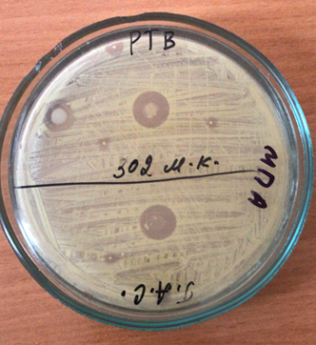

Ответьте на вопрос:
- Почему в месте нанесения слюны выросли колонии микроорганизмов
- Что это за микроорганизмы
Заполните протокол, используя методичку к занятию
Цель | Метод | Результаты | Вывод

